САНКТ-ПЕТЕРБУРГСКИЙ ГОСУДАРСТВЕННЫЙ УНИВЕРСИТЕТ
Факультет прикладной математики-процессов управления
Программа бакалавриата
“Большие данные и распределенная цифровая платформа”

ОТЧЁТ
По лабораторной работе №4
По дисциплине “Функциональное программирование”
На тему “Разработка рекомендательной системы для выбора книг на основе предпочтений пользователя”

Студент гр. 24Б16-пу
Лукьянова П.А.

Преподаватель
Киямов Ж.У.

Санкт-Петербург
2026 г.
Оглавление
1. Цель работы 3
2. Описание задачи 3
3. Теоретическая часть 4
4. Основные шаги программы 5
5. Блок схема программы 7
6. Описание программы 10
7. Рекомендации пользователя 14
8. Рекомендации программиста 16
9. Контрольный пример 17
10. Исследование…………………………………………………………….18
Вывод 20

- Цель работы
Необходимо разработать программное приложение, реализующее функциональную рекомендательную систему для выбора книг. Приложение должно анализировать предпочтения пользователей (например, любимые жанры, авторы, темы) и на основе введенных данных предлагать книги, которые могут быть интересны пользователю. Система должна быть построена с использованием принципов функционального программирования.
- Описание задачи

Для достижения поставленной цели необходимо было решить ряд взаимосвязанных задач, направленных на разработку рекомендательной системы для выбора книг на основе предпочтений пользователя, включая создание базы данных, реализацию алгоритма рекомендаций, пользовательского интерфейса и обеспечение корректной обработки данных.
- Разработать программный модуль загрузки данных, обеспечивающий чтение базы книг из файла формата JSON и преобразование данных в структуру, удобную для последующей обработки.
- Реализовать модуль обработки пользовательских предпочтений, позволяющий получать и обрабатывать информацию о выбранных жанрах, авторах и ключевых словах, а также формировать структурированный набор предпочтений пользователя.
- Разработать алгоритм рекомендаций, выполняющий сравнение пользовательских предпочтений с метаданными книг и вычисляющий рейтинг соответствия для каждой книги на основе совпадения жанра, автора и ключевых слов.
- Обеспечить сортировку списка книг по различным критериям, включая рейтинг соответствия, название книги и год публикации.
- Реализовать механизм фильтрации книг по выбранным жанрам и по году публикации для уточнения результатов рекомендаций.
- Создать интерактивный пользовательский интерфейс с использованием веб-технологий, обеспечивающий ввод предпочтений пользователя, отображение списка рекомендованных книг и возможность выбора интересующих книг.
- Реализовать возможность сохранения выбранных пользователем книг в файл формата JSON для последующего использования.
- Использовать принципы функционального программирования, включая модульность функций, композицию функций, обработку данных без изменения исходных структур и использование функциональных конструкций языка Python.
- Обеспечить корректную обработку ошибок, включая проверку пользовательского ввода и обработку исключительных ситуаций при работе с файлами и данными.
- Обеспечить кроссплатформенность разработанного программного приложения и возможность его запуска на различных операционных системах.

- Теоретическая часть
Разработанная программа представляет собой рекомендательную систему книг, реализованную в виде веб-приложения. Рекомендательная система — это программная система, предназначенная для подбора объектов, которые наиболее соответствуют предпочтениям пользователя на основе заданных критериев.
Программа реализована на языке программирования Python с использованием веб-фреймворка Flask. Flask позволяет создавать веб-приложения, обрабатывать HTTP-запросы пользователя и формировать динамические HTML-страницы. Взаимодействие пользователя с системой осуществляется через браузер: пользователь выбирает жанры, авторов, ключевые слова и дополнительные параметры, после чего сервер обрабатывает запрос и возвращает список рекомендованных книг.
Источником данных о книгах является база данных, сформированная на основе информации, полученной из сервиса Open Library. Для получения данных используется программный интерфейс API. API позволяет автоматически загружать сведения о книгах, включая название, автора, год публикации, жанр и описание. Полученные данные сохраняются в файл формата JSON, который используется программой в качестве базы данных.
Основой формирования рекомендаций является вычисление рейтинга соответствия книги предпочтениям пользователя. Этот рейтинг вычисляется как сумма нескольких частных оценок:
- соответствие жанра книги выбранным жанрам пользователя;
- соответствие автора книги выбранным авторам;
- соответствие описания книги ключевым словам пользователя.
Такой подход называется композицией функций оценки, поскольку итоговый рейтинг формируется как результат объединения нескольких независимых функций.

Для обработки данных используются функциональные возможности языка Python:
- функция filter применяется для фильтрации списка книг;
- генераторы используются для поэтапной обработки данных без загрузки всего результата в память;
- функция sorted применяется для сортировки рекомендаций;
- функция reduce используется для вычисления итогового рейтинга.
Пользовательский интерфейс реализован в виде HTML-страницы, которая формируется сервером динамически. Интерфейс позволяет:
- выбирать жанры и авторов;
- вводить ключевые слова;
- задавать минимальный год публикации;
- сортировать результаты;
- сохранять выбранные книги в файл.
Сохранение результатов реализовано в форматах JSON и CSV.
Таким образом, разработанная программа реализует основные принципы рекомендательных систем: сбор данных, анализ предпочтений пользователя, вычисление рейтинга и формирование списка рекомендаций.

- Основные шаги программы

Для решения поставленной задачи была разработана программа рекомендательной системы, состоящая из двух основных модулей:
- parser.py — модуль загрузки базы данных книг;
- main.py — модуль веб-приложения и формирования рекомендаций.
Последовательность выполнения программы:
- Загрузка базы данных книг. Программа выполняет запрос к API Open Library и получает данные о книгах. Для каждой книги извлекаются: название, автор, год публикации, жанр, описание. После обработки данные сохраняются в файл books.json.
- Запуск веб-приложения main.py. Запускается Flask-сервер. Сервер загружает базу данных книг, формирует список доступных жанров и авторов, открывает веб-страницу интерфейса.
- Ввод предпочтений пользователя. Пользователь в интерфейсе: выбирает жанры, выбирает авторов, вводит ключевые слова, вводит год публикации, выбирает способ сортировки. После нажатия кнопки «Найти рекомендации» данные отправляются на сервер.
- Формирование предпочтений пользователя. Программа формирует структуру user_preferences, которая содержит: выбранные жанры, выбранных авторов, ключевые слова.
- Программа выполняет фильтрацию: по жанру, по автору, по году публикации. В результате остаются только подходящие книги.
- Для каждой книги вычисляется значение relevance_score. Рейтинг зависит от: совпадения жанра, совпадения автора, совпадения ключевых слов. Используется генератор generate_scored_books.
- Полученный список сортируется по выбранному критерию: по рейтингу соответствия, по названию, по году публикации.
- Сервер формирует HTML-страницу и отправляет её пользователю. На странице отображается таблица: порядковый номер, название, автор, жанр, год, описание, рейтинг.
- Пользователь может выбрать книги и сохранить их. Программа сохраняет список в файл: reading_list.json или reading_list.csv
- Программа продолжает работу, ожидая новые запросы пользователя. При остановке программы Flask-сервер завершает работу.

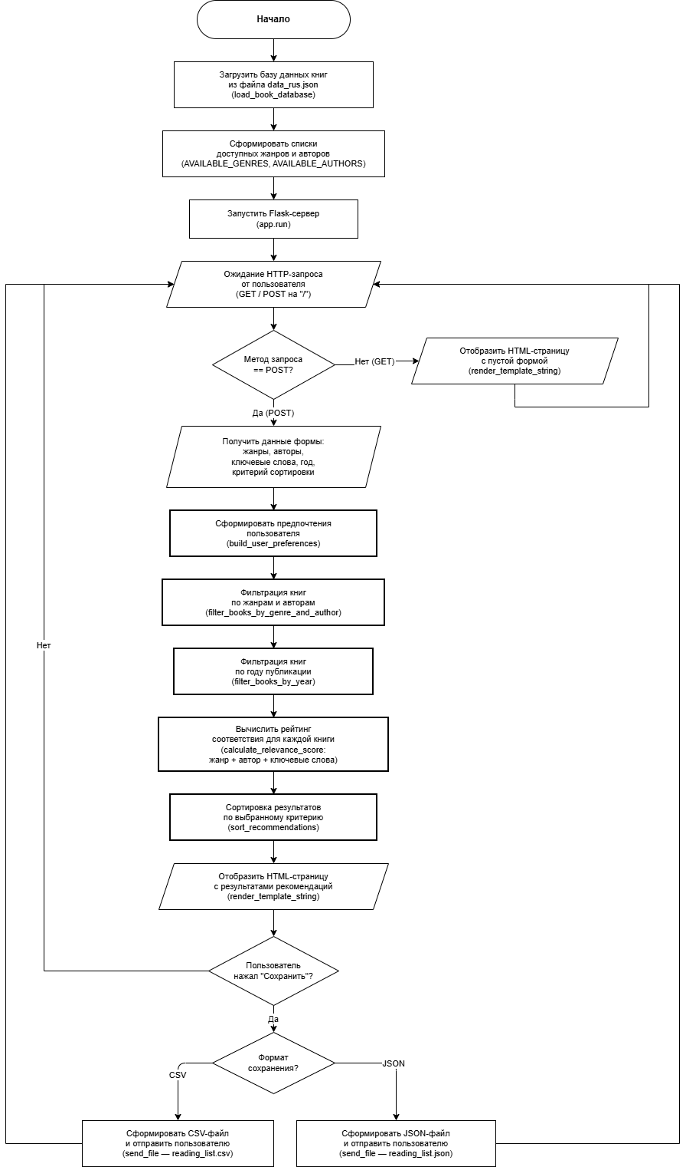
- Блок схема программы
Рисунок 1. Блок схема программы main.py
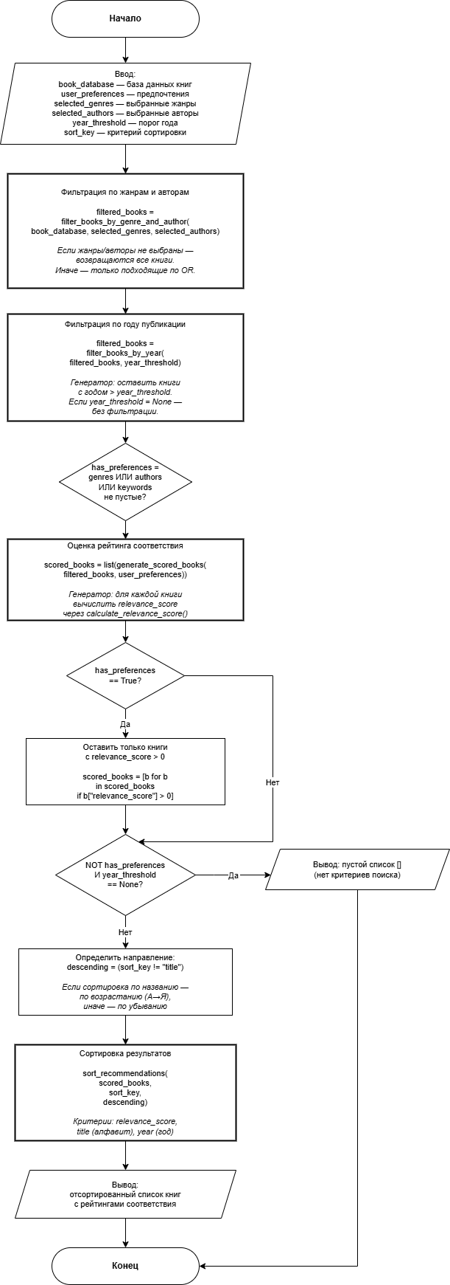
Рисунок 2. Блок схема функции generate_recomendations
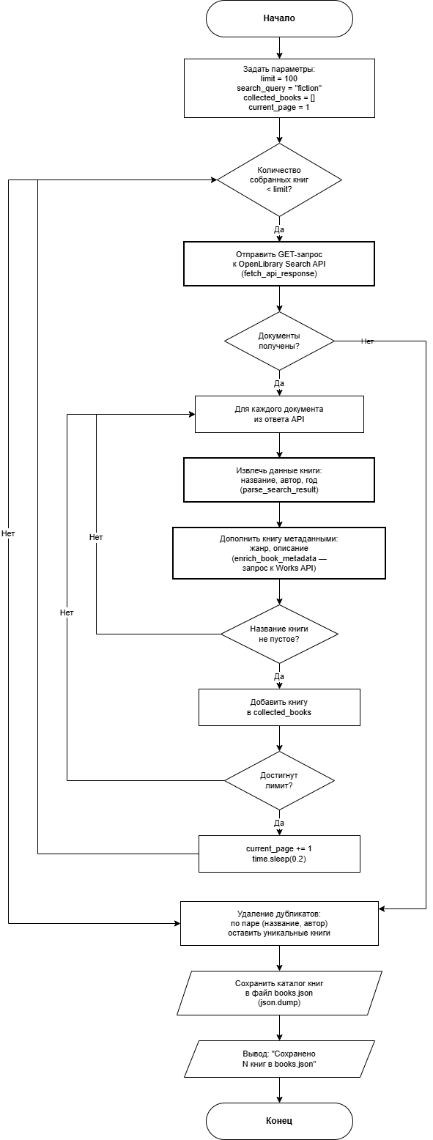
Рисунок 3. Блок схема программы parser.py
- Описание программы
Программа рекомендательной системы реализована на языке Python 3.12 с использованием библиотек Flask, json, csv, functools, requests и tqdm. Программа состоит из двух основных файлов:
- main.py — основной модуль веб-приложения и формирования рекомендаций;
- parser.py — модуль загрузки базы данных книг из Open Library API.
Таблица 1. Описание функций программы main.py
Функция | Тип возвращаемого значения | Описание
 | list
  load_book_database(filepath)
  Загружает базу данных книг из JSON-файла и возвращает список книг в виде словарей.
  normalize_text(text)
  str
  Выполняет нормализацию текста: удаляет пробелы и приводит строку к нижнему регистру. Используется для корректного сравнения данных.
  build_user_preferences
  (selected_genres,
  selected_authors,
  entered_keywords)
  dict
  Формирует словарь предпочтений пользователя, содержащий жанры, авторов и ключевые слова.
  calculate_genre_score(book,
  user_preferences)
  float
  Вычисляет оценку соответствия книги по жанру. Возвращает 1.0 при совпадении и 0.0 при отсутствии совпадения.
  calculate_author_score(
  book, user_preferences)
  float
  Вычисляет оценку соответствия
  по автору. Возвращает 1.5 при
  совпадении и 0.0 в противном
  случае.
  calculate_keyword_score(
  book, user_preferences)
  float
  Вычисляет оценку соответствия по ключевым словам на основе анализа текста книги.
 | float
  calculate_relevance_score(
  book, user_preferences)
  Вычисляет общий рейтинг соответствия книги как сумму всех частных оценок. Использует композицию функций и функцию reduce.
 | list
  filter_books_by_genre_and_author(books, selected_genres, selected_authors)
  Выполняет фильтрацию списка книг по выбранным жанрам и авторам.
 | list
  filter_books_by_year(books, year_threshold)
  Выполняет фильтрацию книг по году публикации. Использует генератор для обработки данных.
sort_recommendations(  books, sort_key, descending) | list
  Выполняет сортировку списка книг по рейтингу, названию или году публикации.
 | generator
  generate_scored_books(
  books, user_preferences)
  Генератор, который вычисляет рейтинг для каждой книги и возвращает книгу с добавленным полем relevance_score.
 | list
  generate_recommendations(
  book_database,
  user_preferences,
  selected_genres,
  selected_authors,
  year_threshold, sort_key)
  Основная функция формирования рекомендаций. Выполняет фильтрацию, вычисление рейтинга и сортировку книг.
  recommendation_page()
  HTML-страница
  Основная функция веб-приложения. Обрабатывает запрос пользователя и отображает рекомендации.
  save_reading_list()
  файл JSON или CSV
  Сохраняет выбранные пользователем книги в файл формата JSON или CSV.
main() | None | Запускает веб-сервер Flask и начинает обработку запросов пользователя.
Таблица 2. Описание структур программы main.py
Имя структуры | Тип структуры | Описание
BOOK_DATABASE | list
  Список книг, загруженный из JSON-файла. Является основной базой данных программы.
AVAILABLE_GENRES | list
  Список всех доступных жанров, сформированный на основе базы данных.
AVAILABLE_AUTHORS | list
  Список всех доступных авторов, сформированный на основе базы данных.
 | dict
  user_preferences
  Словарь предпочтений пользователя, содержащий жанры, авторов и ключевые слова.
 | list
  recommended_books
  Список рекомендованных книг с вычисленным рейтингом соответствия.
 | str | HTML-шаблон пользовательского интерфейса.
  HTML_TEMPLATE

Таблица 3. Описание функций программы parser.py
Функция | Тип возвращаемого значения | Описание
 | dict
  fetch_api_response(url,
  params, max_retries)
  Выполняет HTTP-запрос к API Open Library и возвращает JSON-ответ.
 | dict
  parse_search_result(
  raw_record)
  Преобразует полученные данные API в формат записи книги.
 | dict
  enrich_book_metadata(book, work_key)
  Дополняет информацию о книге жанром и описанием.
  download_book_catalog(limit, search_query)
  list
  Загружает список книг из API, удаляет дубликаты и возвращает список книг.
 | None
  main()
  Основная функция. Загружает книги и сохраняет их в файл books.json.
Таблица 4. Описание структур программы parser.py
Имя структуры | Тип структуры | Описание
 | list
  collected_books
  Список книг, полученных из API.
 | list
  unique_books
  Список уникальных книг без дубликатов.
  SEARCH_API_URL
  str
  URL адрес API поиска книг.
  WORK_DETAIL_URL
  str
  URL адрес API получения подробной информации о книге.

Рекомендации пользователя
Для корректного выполнения программы следуйте приведённым шагам:
- Для запуска программы необходимо наличие компьютера с установленной операционной системой Windows, Linux или macOS, а также установленного Python версии 3.10 и выше.
- Убедитесь, что файл базы данных книг data_rus.json находится в одной директории с файлом main.py.
- При необходимости сначала запустите файл parser.py. Программа загрузит данные о книгах и создаст файл books.json, который может использоваться в качестве базы данных.
- Запустите основной файл программы main.py. После запуска в консоли появится сообщение о запуске сервера.
- Откройте браузер и перейдите по адресу:
http://127.0.0.1:5000
- После открытия страницы отобразится интерфейс рекомендательной системы.
- Для получения рекомендаций выполните следующие действия:
- Выберите один или несколько жанров из списка.
- Выберите одного или нескольких авторов из списка.
- При необходимости введите ключевые слова в поле ввода (например: любовь, война, приключения).
- При необходимости укажите год публикации, после которого должны быть выбраны книги.
- Выберите способ сортировки результатов:
  - по рейтингу соответствия;
  - по названию;
  - по году публикации.
- Нажмите кнопку «Найти рекомендации».
- После выполнения поиска на странице отобразится список рекомендованных книг.
- Для сохранения книг:
- Отметьте необходимые книги в списке.
- Нажмите кнопку: Сохранить в JSON — для сохранения в формате JSON или Сохранить в CSV — для сохранения в формате CSV
- После этого файл будет сохранён на компьютер пользователя.
- Для выполнения нового поиска измените параметры и снова нажмите кнопку «Найти рекомендации».
- Для завершения работы программы закройте окно браузера и остановите программу main.py в консоли.

Рекомендации программиста
Для корректного функционирования программы рекомендуется выполнить следующие действия:
- Использовать Python версии 3.10 или выше для обеспечения совместимости с используемыми библиотеками.
- Перед запуском программы установить необходимые библиотеки. Для этого выполнить команду: pip install flask requests tqdm
- Убедиться, что файл базы данных data_rus.json существует и содержит корректные данные в формате JSON.
- При использовании parser.py убедиться в наличии подключения к сети Интернет, так как программа выполняет запросы к Open Library API.
- Не изменять структуру JSON-файла базы данных книг без соответствующего изменения кода программы, так как программа ожидает следующие поля:
title
author
genre
description
year
keywords
- Убедиться, что порт 5000 свободен и не используется другими приложениями. При необходимости порт можно изменить в файле main.py в строке запуска приложения.
- Попробуйте вводить различные значения и проверить, что результаты отображаются правильно.

Контрольный пример
- Запускаем файл main.py.
- В терминале появляется сообщение о запуске Flask-сервера:
Running on http://127.0.0.1:5000Запускаем файл client.py.
- Открываем браузер и переходим по адресу: http://127.0.0.1:5000. Открывается страница рекомендательной системы книг.
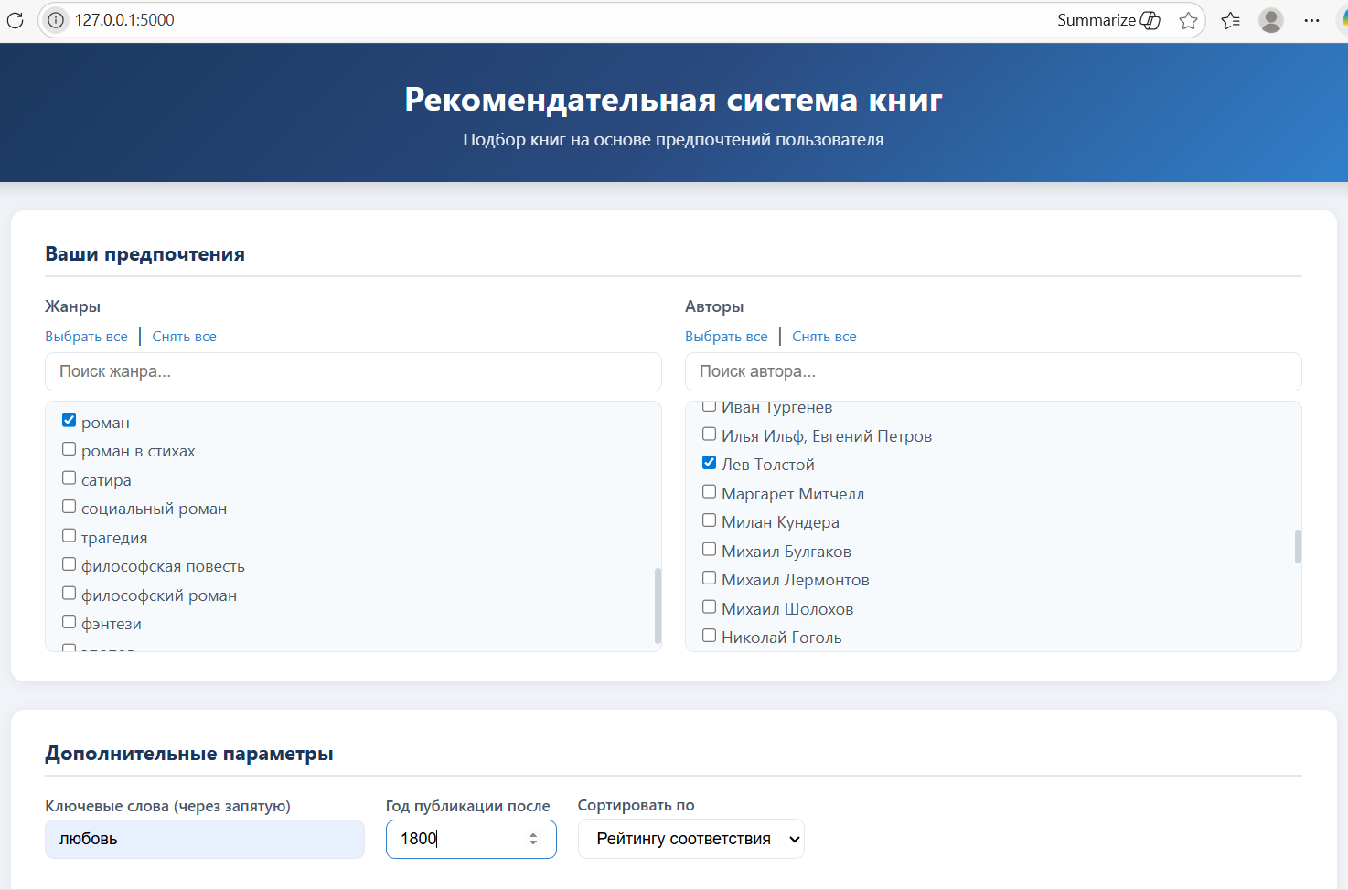
- В разделе выбора предпочтений выполняем следующие действия(Рисунок 2):
Выбираем жанр: Роман
Выбираем автора: Лев Толстой
В поле ключевых слов вводим: любовь
В поле года публикации вводим: 1800
Сортировку оставляем: по рейтингу соответствия
Рисунок 4. Выбираем предпочтения
- Нажимаем кнопку: Найти рекомендации
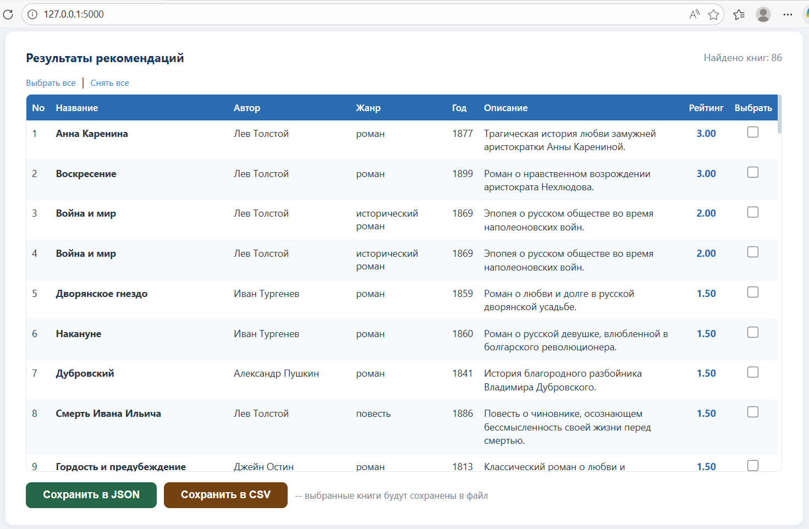
- На странице отображается список найденных книг (Рисунок 3).
- Отмечаем несколько книг с помощью флажков. Нажимаем кнопку: Сохранить в JSON
Рисунок 5. Результаты рекомендаций
- Браузер загружает файл: reading_list.json. Открываем файл. В файле содержится список выбранных книг.
- Программа продолжает работу и позволяет выполнять новые поиски.
- Для завершения работы останавливаем программу main.py.

Исследование

В данной работе присутствует исследовательская составляющая, направленная на изучение возможностей разработки рекомендательных систем на языке Python с использованием принципов функционального программирования и веб-технологий.

В процессе выполнения работы проводилось исследование корректности формирования рекомендаций на основе различных пользовательских предпочтений, а также анализ работы функций фильтрации, вычисления рейтинга соответствия и сортировки данных.

В ходе экспериментов выполнялся ввод различных комбинаций пользовательских предпочтений:
• только жанров;
• только авторов;
• только ключевых слов;
• комбинации жанров, авторов и ключевых слов;
• использование фильтра по году публикации.
В результате было установлено, что программа корректно выполняет фильтрацию книг и отображает только те книги, которые соответствуют заданным условиям.
Также было исследовано вычисление рейтинга соответствия relevance_score. Установлено, что при совпадении жанра, автора и ключевых слов значение рейтинга увеличивается, и такие книги отображаются выше в списке рекомендаций.
В ходе исследования была проверена работа генератора generate_scored_books. Использование генератора позволило выполнять вычисление рейтинга для каждой книги последовательно, что повышает эффективность обработки данных и снижает нагрузку на память.
Также была исследована работа функций сортировки. Установлено, что программа корректно выполняет сортировку:
• по рейтингу соответствия;
• по названию книги;
• по году публикации.
Дополнительно была проверена функция сохранения списка книг. Установлено, что программа корректно формирует файлы формата JSON и CSV, содержащие выбранные пользователем книги.
Также было исследовано взаимодействие пользователя с веб-интерфейсом. Установлено, что пользователь может корректно выбирать параметры, получать рекомендации и сохранять результаты.
Таким образом, проведённое исследование подтвердило корректность работы рекомендательной системы и эффективность применения функционального программирования для обработки данных.

Вывод

В ходе выполнения лабораторной работы была разработана рекомендательная система для выбора книг на языке Python с использованием веб-фреймворка Flask. В программе реализованы: загрузка базы данных книг, обработка пользовательских предпочтений, алгоритм вычисления рейтинга соответствия книг, фильтрация и сортировка рекомендаций, веб-интерфейс пользователя, возможность сохранения списка книг в файлы JSON и CSV.

В процессе разработки были использованы принципы функционального программирования, включая использование чистых функций, генераторов, композиции функций и обработку данных без изменения исходных структур.Разработанная программа обеспечивает корректное формирование рекомендаций на основе предпочтений пользователя и удобное взаимодействие через веб-интерфейс.
Исходный код:
https://github.com/PolinaLukianova/FunctionalProgramming/tree/main/Project_RecommenderSystem

